本所「門禁管理系統」
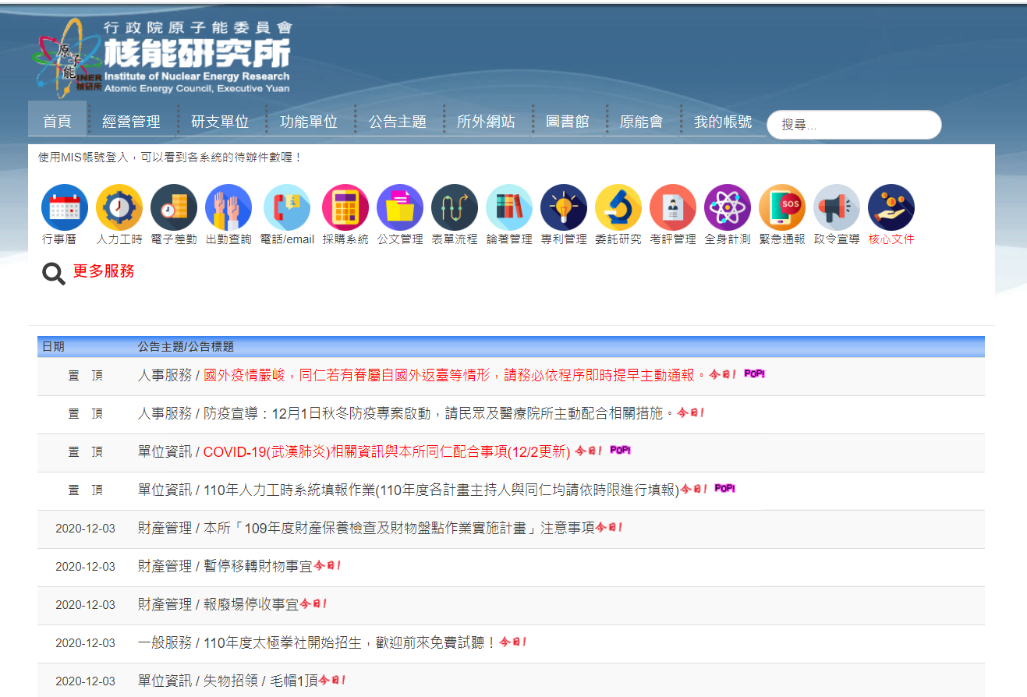
點選表單流程
點選

表單申請按新增→廠商工作證申請
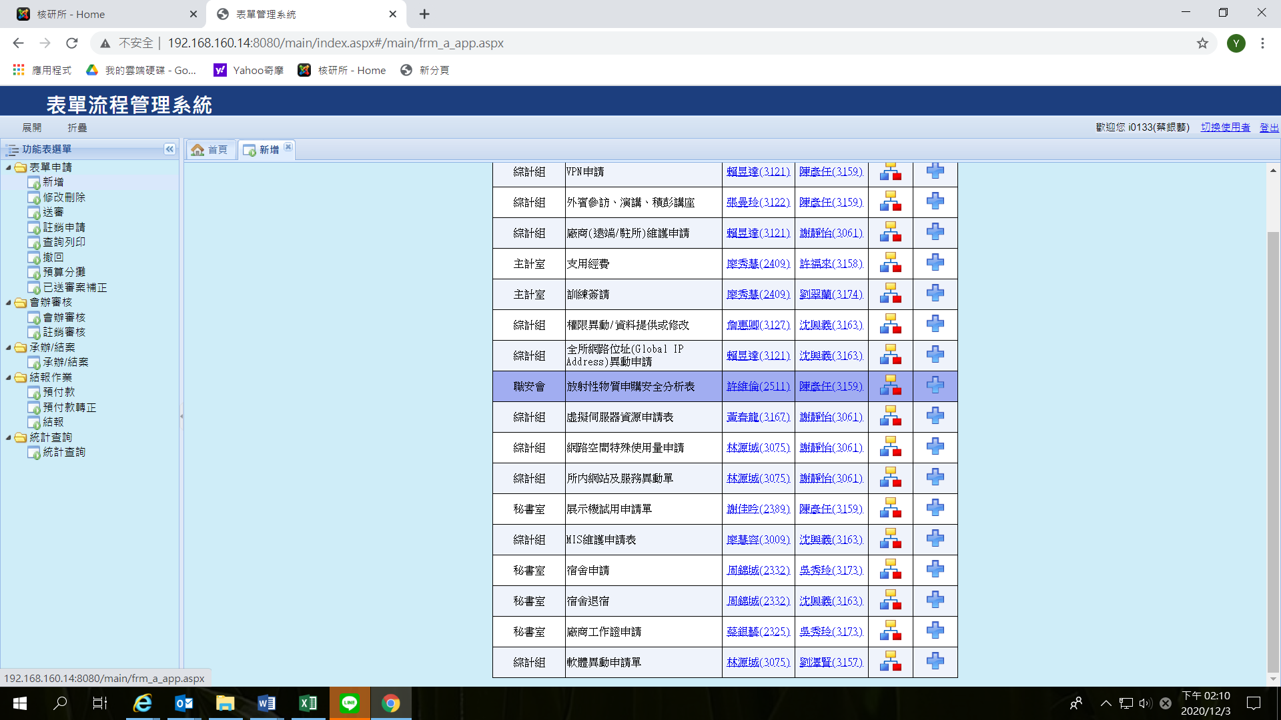
按＋新增
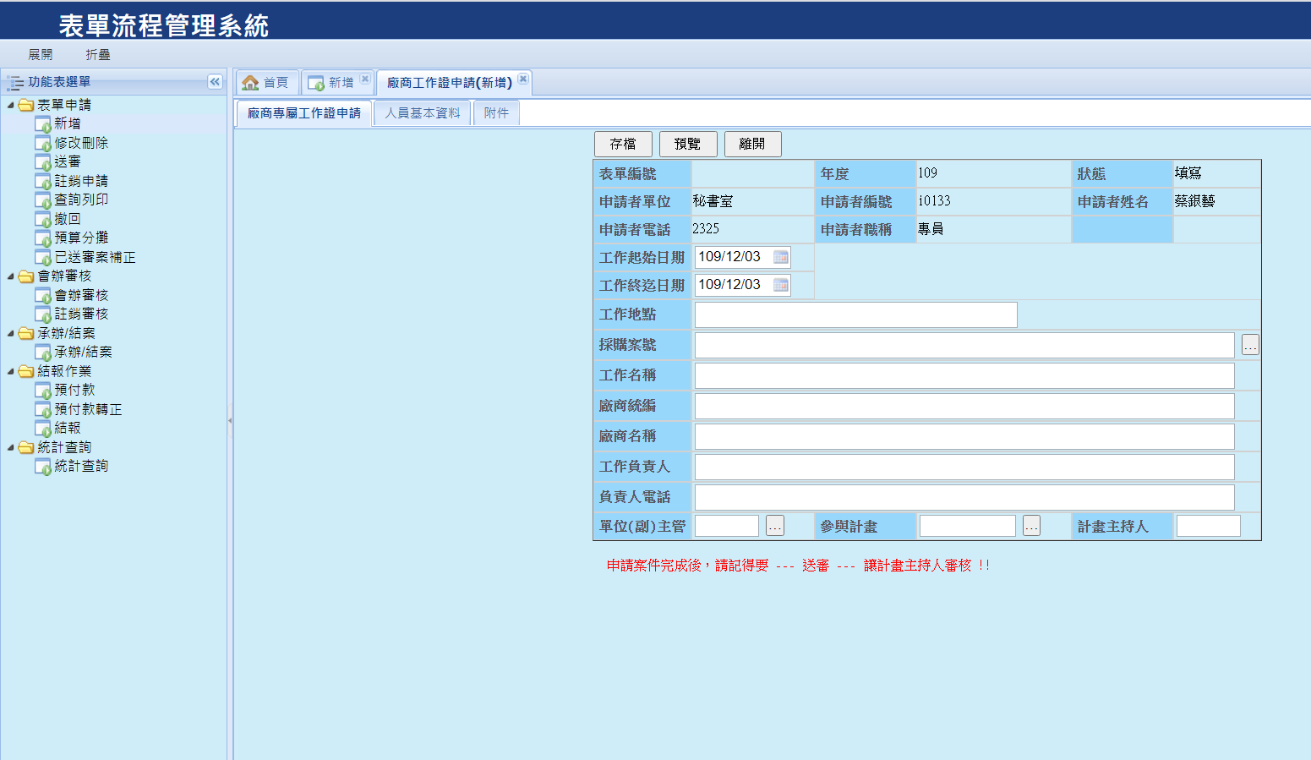
選點後選擇購案

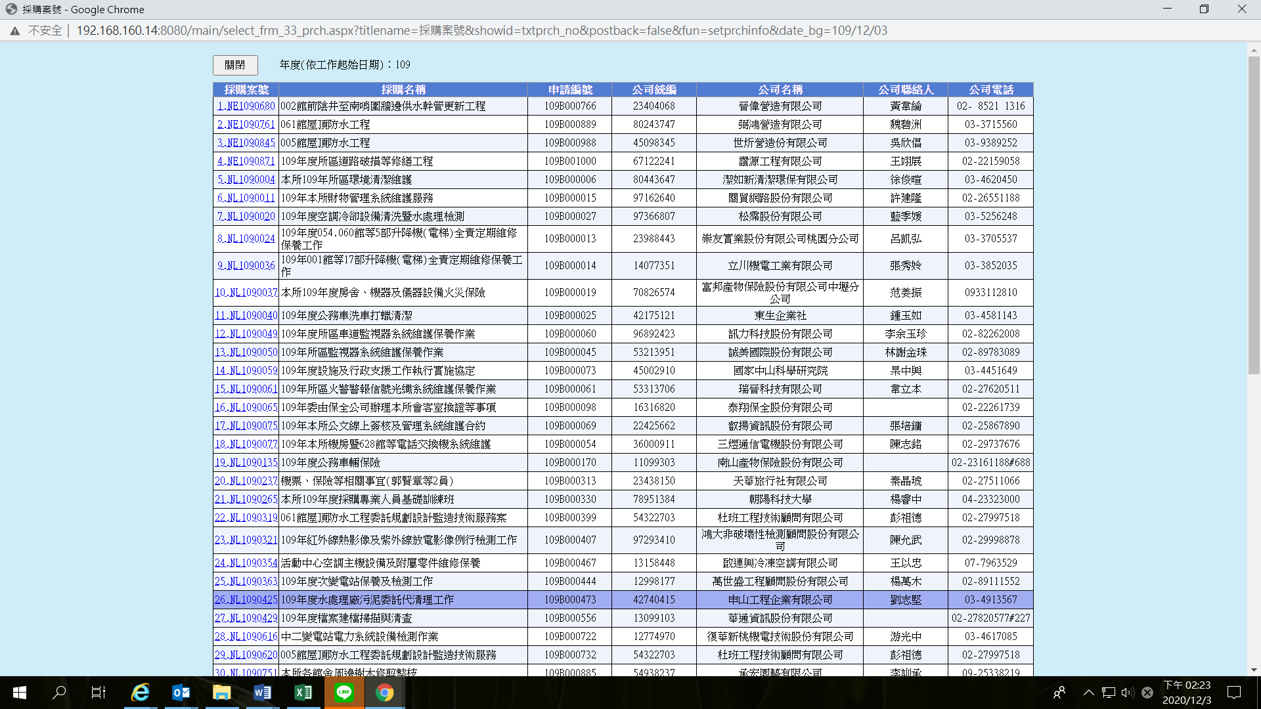
注意起訖時間請點選111/01/01-111/12/31
選擇起訖時間
點選人員基本資料，輸入姓名、ID、行動電話、戶籍，並選擇證別
駐點工作證：需每日進所駐點服務
非駐點工作證：一般廠商進出所區使用
廠商出入証：特定簽奉核可廠商使用
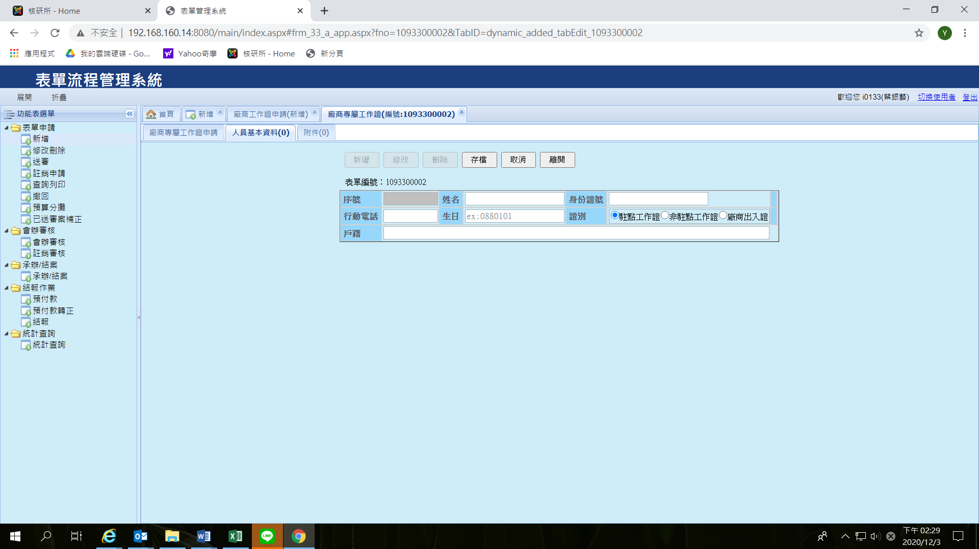

點選附件，上傳照片、身分證影本及廠商保證書
